Автор: Сорокин Владимир Николаевич, МОУ СОШ п.ст. Налейка, Кузоватовского района Ульяновской области, учитель информатики и ИКТ.
Работа «Организация оптимальной работы в MS Word 2007», 2010 г.

Муниципальное общеобразовательное учреждение средняя общеобразовательная школа ст.Налейка Кузоватовского района Ульяновской области

«Организация оптимальной работы в MS Word 2007»

Автор: Сорокин В.Н.

2010 год
Оглавление
1. Введение 4
2. Учимся создавать документы в Word 5
2.1. Создаем структуру документа 5
2.2. Применяем форматирование 8
2.3. Вставляем разрывы 10
2.4. Создаем оглавление 11
3. Создание шаблона 13
3.1. Требования к текстовым документам 13
3.2. Последовательность создания шаблона 14
3.3. Сохранение стиля 19
4. Настройка редактора Word 19
4.1. Для чего это нужно 19
4.2. Назначение «горячих» клавиш 20
4.3. Назначаем «горячие» клавиши «под себя» 21
5. Заключение 25

1. Введение
По роду своей работы мне часто приходится просматривать документы, созданные в наиболее популярном текстовом процессоре Microsoft Office Word. Примерно 60-70% текстов не соответствуют правилам создания документов, что определяется низкой компьютерной грамотностью авторов, которые не знакомы с возможностями MS Word.
Из наиболее распространенных ошибок можно выделить следующие:
- Неумение использовать разрывы. Для начала новой страницы или раздела (например, при желании начать новую главу с новой страницы) используется вставка абзацев (нажатие клавиши Enter).
- Неумение использовать функцию переноса слов, что при применении выравнивания текста по ширине, приводит к большому разрыву между словами
- Неумение работать с форматированием абзацев. Для организации отступа первой строки применяют либо табуляцию, либо вставляют пробелы.
- Неумение работать с организацией оглавлений, списками литературы и иллюстраций, предметным указателем, ссылками.
- Нежелание использовать функцию «Показывать все знаки форматирования», хотя данная функция очень важна для правильного форматирования как всего текста, так и отдельных его элементов. Допускаю, что пользователи не знакомы с этой функцией.
Наблюдения за работой пользователя в MS Word показывают, что большая их часть не умеют настроить редактор «под себя», сделать работу более продуктивной и более быстрой. Если текстовый процессор MS Word настроен, то пользователь для своей работы не применяет манипулятор мышь, что ускоряет работу в несколько раз, так как нет необходимости от клавиатуры переходить к мышке.
Итак, что же нужно знать, чтобы Ваши тексты были правильно отформатированы, а приемы работы рациональными?

2. Учимся создавать документы в Word
Случай из практики автора: знакомый учитель приобрел компьютер. Восторга не было предела. «Установи мне программы, чтобы писать, слушать музыку и проч.» – обратился он ко мне. Пришел, посмотрел: чистая операционная система Windows XP. Поставил пакет MS Word 2003. (другое ПО к теме не относится). Показал, как запускать программы этого пакета, как сохранять документы, познакомил с элементами меню и проч. Через день знакомый с гордостью продемонстрировал распечатку своего первого текстового документа. С увлечением рассказывал, как создавал его, как сохранял и т.д., и т.п. А в заключение сказал: «А говорят, что научиться работать на компьютере сложно и долго. Я уже все умею, осталось только научиться создавать рисунки!». Стоит ли говорить, что у меня и челюсть отвисла.
Немногие пользователи умеют правильно создать документ в текстовом процессоре. Происходит это не из-за того, что они не желают научиться правильно это делать, а от простого незнания.
Как такой пользователь создает свои документы? Итак, нужен заголовок. Делает шрифт побольше (этак 22 кегля), щелкает по кнопки «Ж», делая шрифт полужирным, а для того, чтобы заголовок был по центру, долго давит на клавишу пробел. Не узнаете себя? Если нет, то очень хорошо.
Первое, что нужно сделать, это продумать структуру своего документа. Рассмотрим ситуацию, когда документ представляет собой многостраничную работу, с заголовками и подзаголовками, со списками и прочими сложностями.

2.1. Создаем структуру документа
Вот начальная страница этого документа. Как видите, применен заголовок 1 уровня (Times New Roman, размер 22, начертание обычное). Обратите внимание, что включена функция «Показывать все знаки форматирования», отчего текст выглядит несколько странно: между словами точки, в конце абзаца странный знак.
Совет: приучите себя работать в редакторе с включенной функцией «Показывать все знаки форматирования». К ним быстро привыкаешь, и они перестают мешать (кстати, знаки форматирования не выводятся на печать), и позволяют контролировать такие элементы, как начало и конец абзаца, отсутствие лишних пробелов, правильное применение стилей и проч.
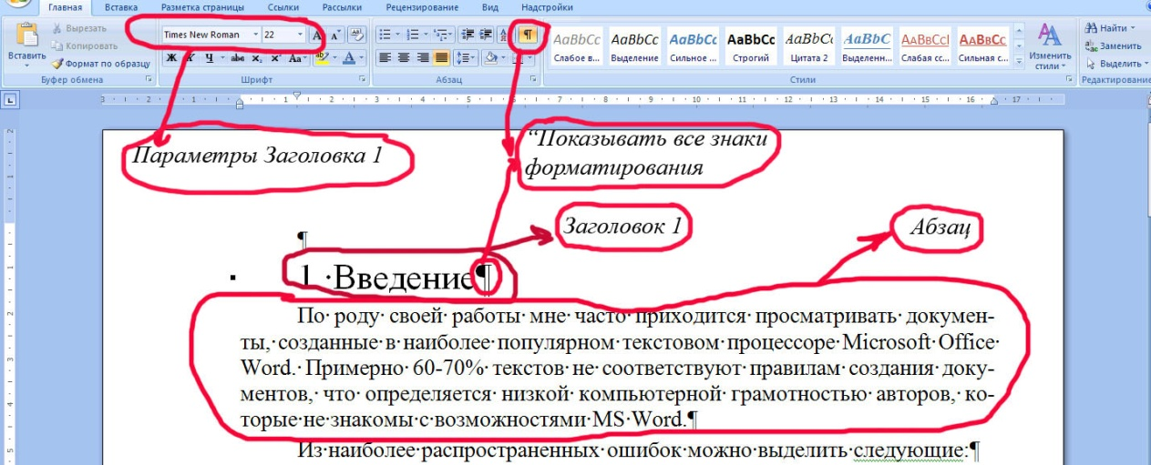
Случай из практики автора: Позвонил учитель информатики одной из школ. «Помогите! Ученица что-то не то нажала, и теперь между словами видны точки, если нажать клавишу «Tab», то появляются стрелки. Как это убрать?». Как Вы поняли, была включена вышеназванная функция.
Обратите внимание на то, что на рисунке перед первым заголовком стоит знак конца абзаца. Я поставил его не случайно, к нему мы еще вернемся.
Так с чего же следует создавать свой документ? С создания структуры. В школе Вы писали сочинения, и от Вас требовалось написать его план? Создание структуры документа в какой-то степени и является таким планом. Вот как выглядел мой документ в самом начале
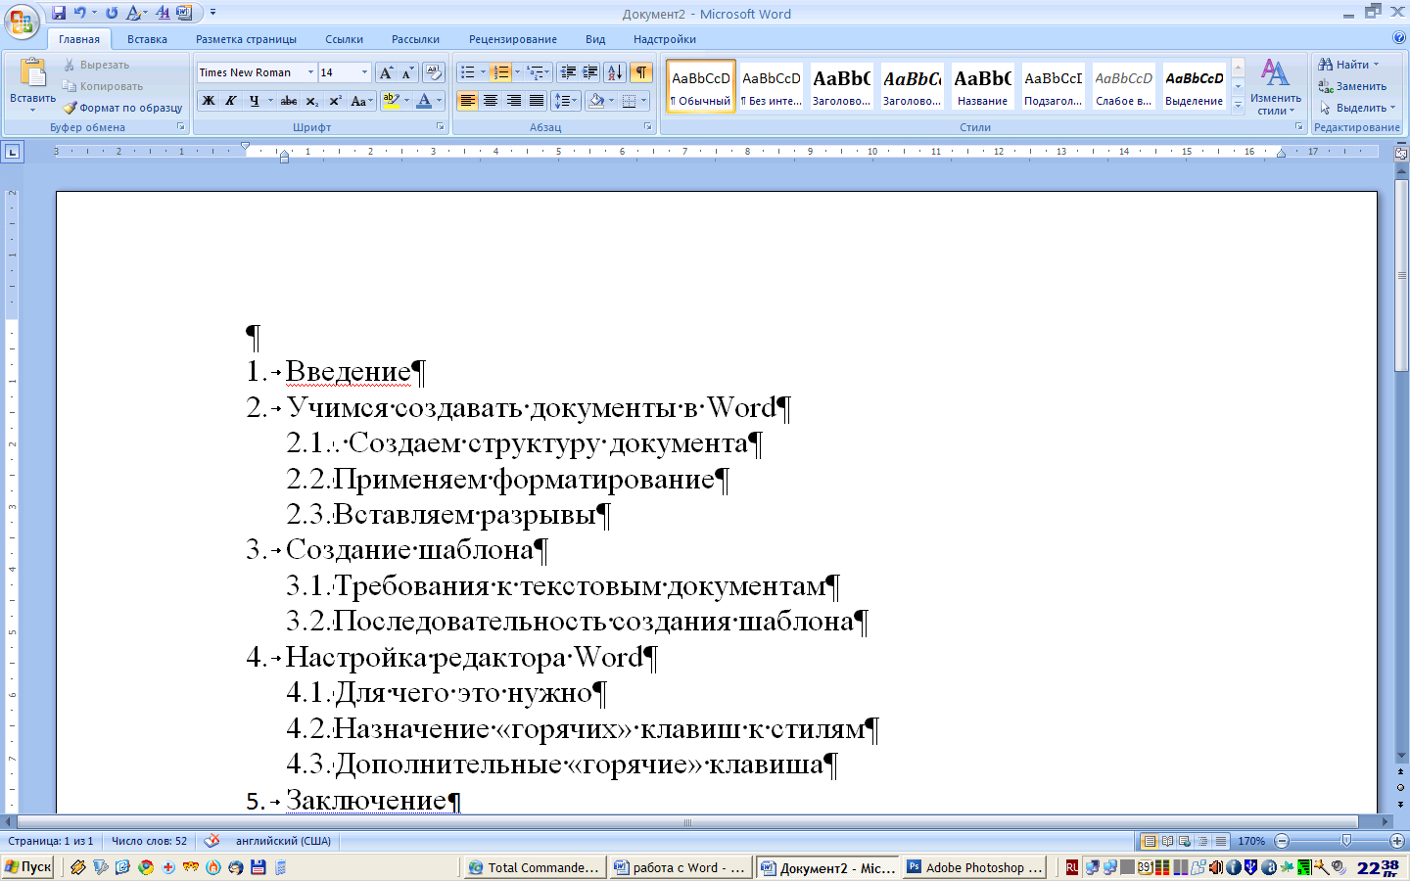
Для большей наглядности применен многоуровневый список. Применен стиль «Обычный» (о стилях и шаблонах ниже). В дальнейшем список будет отменен.
Структура документа создается очень просто, последовательность такова:
- Создаем план своего документа, используя многоуровневый список.
- Если в заголовках планируется применение нумерации (как в настоящей статье), то впечатываем эту нумерацию. Здесь все зависит от привычек пользователя, можно оставить многоуровневый список для заголовков, но тогда будут затруднения с форматированием, если в статье будут применяться списки. После этой операции документ будет выглядеть так:
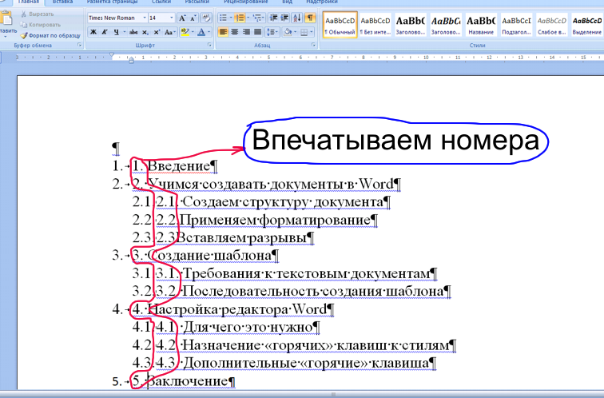

- Далее, следует убрать список, для чего нужно выделить весь текст и щелкнуть по значку «Многоуровневый список».
Следует заметить, что такое создание структуры документа – дело привычки пользователя. Вполне можно обойтись без списка. Но я считаю, что применение списка дает больше свободы при создании структуры документа, так как разные значения отступов в многоуровневых списках делает работу более удобной.
- Следующий шаг: применение стилей для структуры. Пункты первого уровня будут иметь стиль Заголовок 1, второго уровня – Заголовок 2 и т.д.
- Остается сделать одно: вставить по одному пустому абзацу после каждого заголовка, применив к ним стиль Обычный (см.рисунок на стр.3).
Результат создания структуры документа можете посмотреть ниже.
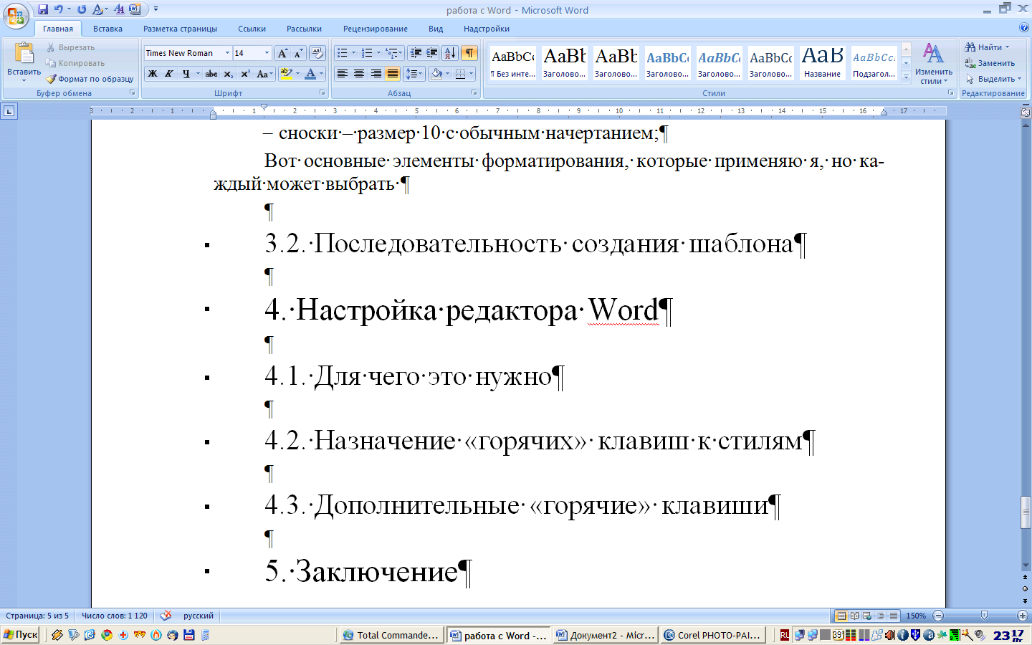
Как видите, пункт «3.1. Требования к текстовым документам» я уже начал писать. Созданная подобным образом структура документа позволяет автору писать статью не поступательно пункт за пунктом, а в произвольном порядке. Можно вначале написать заключение, после чего перейти к вступлению и т.п. Это очень удобно.

2.2. Применяем форматирование
Что такое форматирование? Это не форматирование жесткого диска или другого носителя. Но если вдуматься, то у форматирования текста и носителя информации суть одна: придать нужный формат.
В текстовом процессоре под форматированием мы понимаем выбор нужных нам параметров для абзаца (выравнивание текста, отступ первой строки, межстрочный интервал, значение интервалов перед и после абзаца), гарнитуры шрифта (Calibri, Arial, Times New Roman и т.д.), кегль (размер) шрифта, цвет шрифта и цвет фона, начертание (полужирное, курсив, подчеркнутый) и проч.
Как мы создаем (так и просится слово «пишем») тексты? Открываем Word (или через «Создать новый документ Microsoft Office», или через «Пуск» - «Все программы» - «Microsoft Office» - « Microsoft Office Word 2007», или в нужной папке правый клик – «Создать» в контекстном меню – «Документ Microsoft Office Word», или, наконец, «Пуск» - «Выполнить» - «winword»).
После этого создаем структуру документа так, как описано выше (кто-то, возможно, сейчас подумает: «Мы пойдем другим путем!». Что ж, воля Ваша, каждый вправе решать, как все это проделать). После этого работаем над его содержимым (не содержанием, ибо это нечто другое, и к чему мы еще вернемся).
Итак, Вы создали документ, потратив на это массу времени. Но Вам не нравится его вид. Что поделаешь: разработчики MS Word почему-то не спросили нашего мнения о том, как должен выглядеть документ. Не будем ворчать по этому поводу, а подумаем, можно ли изменить форматирование документа, подогнать под наши вкусы (и под требования к оформлению текстовых документов, которые, увы, существуют!).
Здесь возможны два варианта:
- Изменять стили заголовков всех уровней, стиль обычного текста, нумерованных и маркированных списков и проч. вручную, для чего, выделив нужный элемент, изменять параметры форматирования. Задача: Если у вас в документы пять заголовков 1-го уровня, сто абзацев, то сколько времени займет ручное форматирование? То-то же! Поэтому мы пойдем другим путем, а именно
- Прежде чем начинать создавать свой бессмертный текст, создадим свой шаблон, и будем работать на его основе. Чего проще, тем более, что шаблонов можно создать сколько душе угодно. Но не все так безоблачно. Придется попыхтеть и попотеть. Но уверяю Вас, что время, затраченное на создание нужного шаблона с лихвой окупится впоследствии, и документы будут выходить из-под Вашего пера, то бишь из Вашего принтера, такими, какими Вы их хотели видеть.
Но создавать свой стиль мы будем немного ниже. Так что у Вас есть время, чтобы настроить себя на этот монотонный труд. Настраивайтесь, а чтобы было не так весело, сообщу: почти ¾ начинающих губят два-три, а то и четыре своих шаблона, начиная создавать его заново. Но от этого никуда не деться, если Вы хотите в дальнейшем быстро и качественно создавать текстовые документы любой сложности. И утешьтесь: это менее страшно, чем визит к зубному врачу.
Не могу не упомянуть еще об одной необходимости применять форматирование. Часто при копировании информации с Интернет-страницы или из чужого файла, вставляемый текст имеет отличное от Вашего форматирование. Поэтому процедуры форматирования не избежать.
О том, как создать свой шаблон, как применять стили его форматирования к любому тексту – ниже, а сейчас будем вставлять разрывы.

2.3. Вставляем разрывы
В ряде требований к оформлению текстовых документах (к дипломным и курсовым работам, к приказам и прочь.) есть такое: «Каждая глава (часть, раздел) должны начинаться с новой страницы». Сидит бедный пользователь и подобно дятлу стучит по клавише Enter, вставляя пустые абзацы. А потом в предыдущей главе вставляет пару-тройку строк, и новый раздел начинает съезжать по странице вниз.
Еще ситуация: документ имеет книжный формат. Требуется разместить в нем очень широкую таблицу. Бедный пользователь и так ее расположит, и этак, но не помещается на странице. Играет шириной столбцов, размеров шрифта, но ничего не помогает. Решает расположить таблицу на странице, имеющую ориентацию «Альбомная». И опять все напрасно, все страницы вдруг стали альбомными. Додумывается: создадим новый документ с ориентацией альбомной!
Случай из практики автора: Наблюдаю за работой человека из разряда «Я все знаю»: вставляет таблицу 40 столбцов на 10 строк. Бьется час, второй. Не получается. Задумался. На мои попытки помочь, огрызается: «Сам сделаю!». Светлеет буквально лицом. Что-то лихорадочно делает. Посмотрел и еле успел выбежать из кабинета, чтобы разразиться хохотом. Умелец вставляет 10 столбцов и 40 строк. И выбирает направление текста «Снизу вверх»!
Вставить разрыв очень просто, для этого выполняем последовательно: «Вставка» - «Разрыв страницы». Если Вам нужно более сложное разделение текста, то для этого выполняем «Разметка страницы» - «Разрывы» (с выбором нужного разрыва).
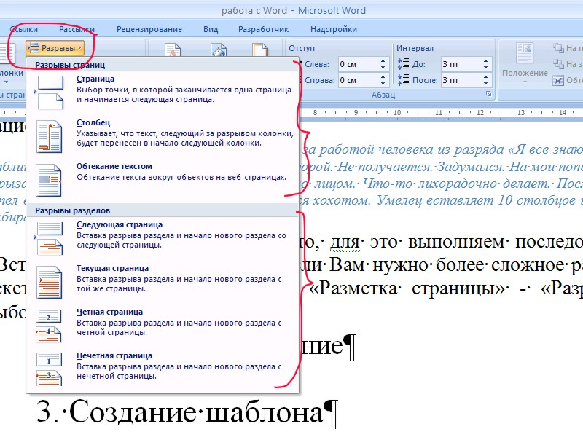
Из рисунка все хорошо видно и, надеюсь, понятно. В место, где будет разрыв страницы (например, нужно начать раздел с новой страницы), помещаем курсор, выбираем «Вставка» - «Разрыв страницы». И все.

2.4. Создаем оглавление
Случай из практики автора: Приехал по просьбе в одну школу. Учитель информатики сидит перед компьютером, на мониторе которого какой-то текстовый документ. «Подождите, пожалуйста, сейчас только содержание изменю!» – просит меня. Ну, это ненадолго – думаю. Как же я ошибался! Прошло 40 минут, прежде чем содержание было готово. Почему так долго? Оказалось, что учитель создавал содержание вручную: написал слово «Содержание:», перешел на новую строку, поставил цифру 1, после чего переместился вниз по тексту, найдя первый пункт, скопировал его название, перешел вверх, вставил, наставил пробелов до конца строки, чертыхнулся «Забыл», опять «поехал» вниз, посмотрел номер страницы, вернулся назад, поставил в конце строки номер страницы. Перешел на новую строку, поставил «2», «поехал» вниз и т.д. Удивительно, что в 40 минут уложился, страниц было что-то около ста.
Никому из Вас не придет в голову идея создавать оглавление подобным образом? В редакторе Word есть функция генерирования оглавления (и не только его) автоматически.
В этом месте и понадобится нам пустой абзац в начале этого документа (помните?). Установим курсор на эту строку. (Кстати, чтобы быстро переместиться в начало документа, достаточно нажать «Сtrl» + «Home»). Выбираем вкладку «Ссылки», а на ней «Оглавление». Результат Вы видите на рисунке.
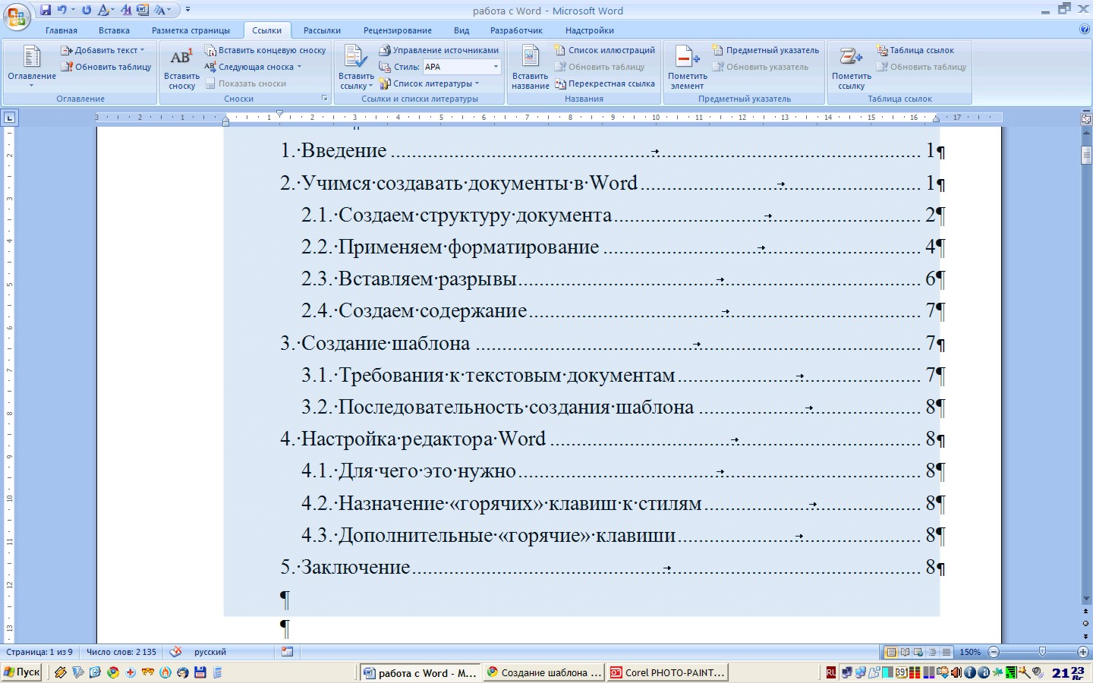
Оглавление дает возможность мгновенно переместиться на нужную главу текста. Для этого достаточно щелкнуть по этому пункту, удерживая нажатой клавишу «Ctrl».
В конце оглавления вставим разрыв страницы. После этой операции нумерация страниц в оглавлении нарушилась. В MS Word 2007 достаточно щелкнуть по таблице-оглавлению, чтобы обновить нумерацию страниц.

3. Создание шаблона
В этом разделе мы будем учиться создавать свой шаблон, чтобы все наши документы выглядели в соответствии с нашими вкусами, или соответствовали правилам, предъявляемым к этому типу документа.

3.1. Требования к текстовым документам
По умолчанию новый документ ( при запуске MS Word 2007 это «Документ 1») создается на основе базового шаблона Normal.dotm, в котором текст вводится в стиле Обычный со следующими параметрами форматирования: гарнитура шрифта - Calibri (Основной текст), кегль (размер) шрифта - 11 пт., выравнивание символов - По левому краю, междустрочный интервал - множитель 1,15 ин., интервал После абзаца - 10 пт.
Но в настоящее время в документации в основном применяются шрифты с засечками типа Times New Roman, размер шрифта - 14 пунктов, параметры абзаца: выравнивание текста – по ширине страницы, отступ первой строки -12,5 мм, межстрочный интервал - Полуторный и т.д.
Для того чтобы в Word 2007 создать документ с вышеизложенными параметрами форматирования необходимо либо каждый раз переформатировать (что отнимает очень много драгоценного времени) создаваемый документ, либо изменить Normal.dotm. Но изменять Normal.dotm не рекомендуется, так как на нем основаны все документы и шаблоны документов Word 2007.
Чтобы создавать документы по общепринятым параметрам, нужно создать пользовательский шаблон с требуемыми параметрами форматирования и уже на его основе создавать новые документы.
Для своей работы с текстами в MS Word я привык иметь следующее форматирование:
- для текста: шрифт Times New Roman, обычно начертание, размер 14, выравнивание текста по ширине, отступ первой строки 1,25 см, интервалы перед и после абзаца 3 пт, межстрочный интервал – одиночный. Для заголовков всех уровней, нумерованных и маркированных списков, и прочих элементов выравнивание текста и формат абзаца сохраняются такими же;
- первый заголовок: размер 22, второй – 20, третий – 18, четвертый – 16, пятый – 14 (полужирный), шестой – 14 (курсив);
- сноски – размер 10 с обычным начертанием;
Это основные элементы форматирования, которые применяю я, но каждый может выбрать

3.2. Последовательность создания шаблона
Для создания своего шаблона необходимо в открытом окне приложения Word 2007 щелкнуть мышью на кнопке «Office», выбрать команду «Создать», после чего откроется окно «Создание документа».
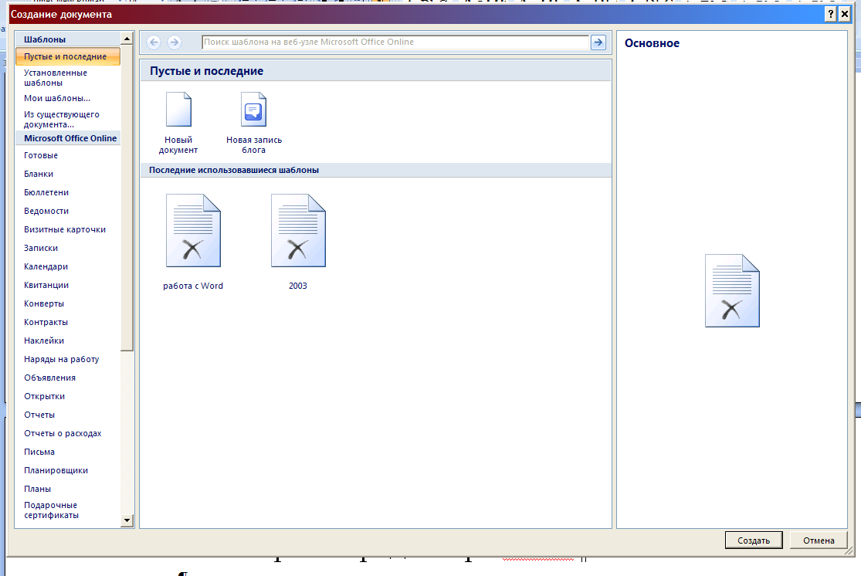
Далее нужно выбрать вкладку «Мои шаблоны», откроется окно диалога «Создать», в котором отображается шаблон «Новый документ» (шаблон Normal.dotm). Для создания своего шаблона обязательно установите переключатель в положение «шаблон»
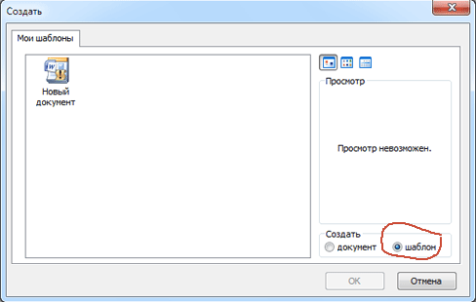
После этого откроется окно приложения с пустым шаблоном Шаблон 1.
Следующий шаг заключается в установке параметров форматирования.
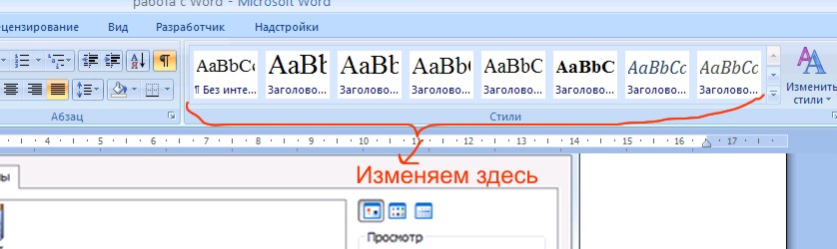
На ленте «Стили» выбираем «Обычный» (щелчок правой клавишей мыши) – «Изменить», откроется окно «Изменение стиля»:
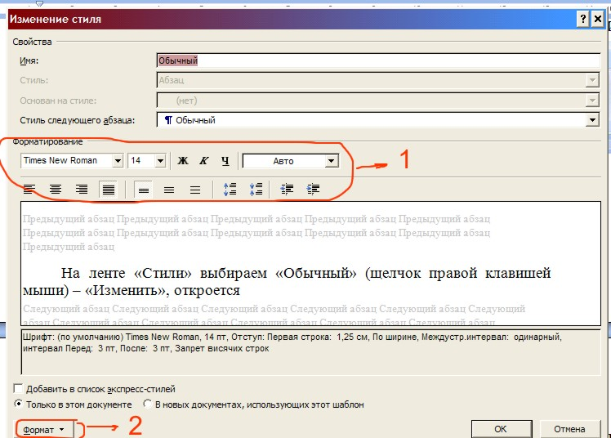
Устанавливаем шрифт: Times New Roman, размер шрифта - 14 пт., цвет оставить «Авто», параметры абзаца: выравнивание текста – по ширине страницы. Далее выбрать кнопку «Формат», открыть окно «Абзац» и установить параметры: отступ первой строки -12,5 мм, интервал перед и после абзаца - 3, межстрочный интервал – «Одинарный». Повторяю: это параметры форматирования, которые устанавливаю я для своих документов. Вы можете выбрать другие параметры.
После определения параметров «ОК».
Аналогично устанавливаются параметры заголовков и других элементов форматирования.
Остается только сохранить свой шаблон под каким-то именем. У меня, например, шаблон с указанными параметрами имеет название «Документ.dotx». Вы можете создать несколько шаблонов с любыми менами.
Для сохранения шаблона щелкаем по кнопке «Office», выбираем «Сохранить как».
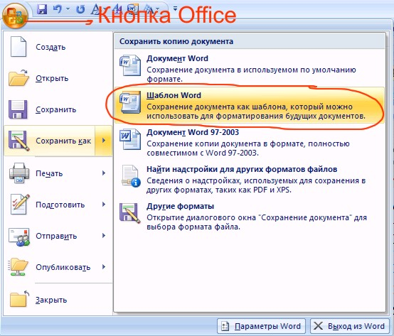
Выбираем «Шаблон Word», далее по рисунку:
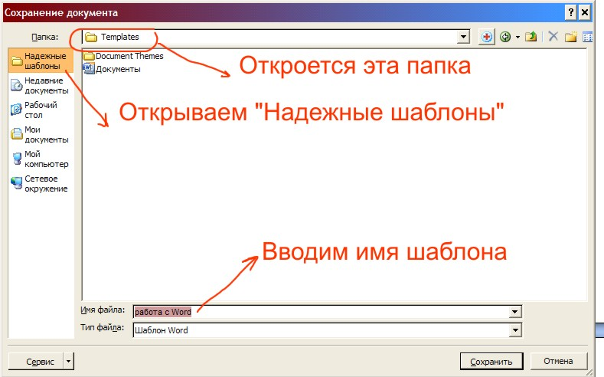
После щелчка по кнопке «Сохранить» шаблон создан.
Вызов своего шаблона происходит не очень удобно: вначале нужно запустить приложение MS Word 2007, после чего через кнопку «Office» выбрать «Создать», в открывшемся окне выбрать группу «Мои шаблоны», в открывшемся диалоговом окне выбрать свой шаблон.
Для того, чтобы можно было создавать документ через «Пуск» - «Создать документ Microsoft Office», я изменил параметры приложения Word. Для этого щелкаем по кнопке «Office», выбираем «Параметры Word», открываем группу «Дополнительно». Появится следующее окно:
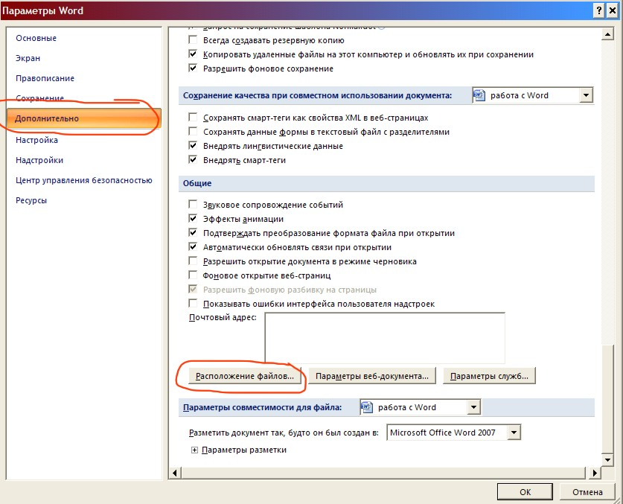
Выбираем кнопку «Расположение файлов», в открывшемся окне
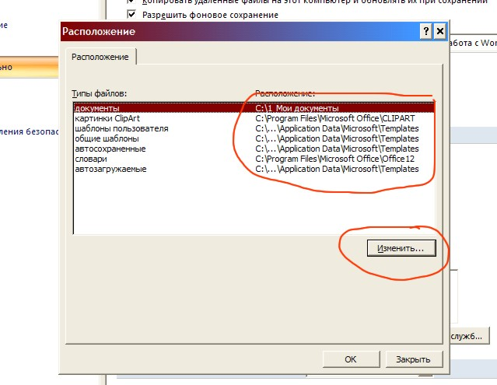
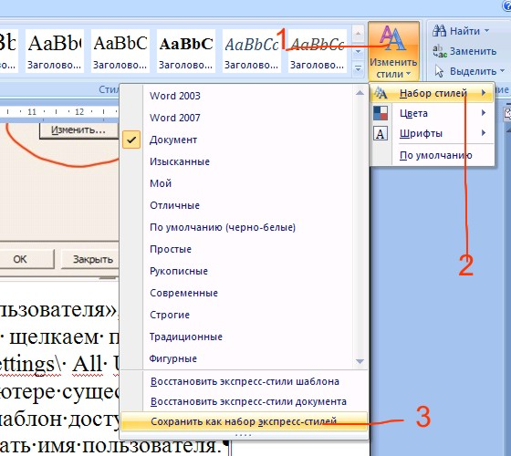
выбираем последовательно «Шаблона пользователя», «Общие шаблоны», «Автосохраненные», «Автозагружаемые», щелкаем по кнопке «Изменить» и указываем путь С:\Documents and Settings\All Users\Application Data\Microsoft\Templates. Если на Вашем компьютере существуют несколько учетных записей, и Вы желаете сделать новый шаблон доступным только для одного из них, то вместо «All Users» нужно указать имя пользователя.
После изменения расположения шаблонов, созданные вновь шаблоны видны через «Пуск» - «Создать документ Microsoft Office».

3.3. Сохранение стиля
На основе созданных Вами шаблонов создаются новые документы. Однако, если в Ваши руки (и на Ваш компьютер) попал чужой документ, то для придания ему вашего стиля форматирования, придется потрудиться. Но этой лишней работы можно избежать, если на основе Вашего шаблона создать набор стилей.
Чтобы сохранить новый стиль, выполняем последовательно (см. рисунок). После того, как Вы щелкните «Сохранить как набор экспресс-стилей», будет предложено указать имя этого набора. На рисунке видно, что в данном документе я использую набор стилей «Документ».
После создания набора экспресс-стилей, достаточно в документе, имеющим «не Ваше форматирование», применить созданный Вами набор стилей.

4. Настройка редактора Word

4.1. Для чего это нужно
Текстовый процессор MS Word 2007 очень мощная программа, функциональность которой поистине огромна. Но для того, чтобы пользоваться по максимуму возможностями Word’а, нужно настроить редактор, подогнать «под себя».
Вспомните, как много лишних движений приходится совершать, чтобы назначить выделенному фрагменту стиль «курсив», или применить стиль «Заголовок 1». Наша рука перемещается от клавиатуры к мыши и… не находит ее. Но вот мышь нащупана, но куда-то исчез указатель ее. Круговыми движениями кисти рук с манипулятором обнаруживаем указатель, выделяем нужный фрагмент текста передвижением мыши с нажатой левой клавишей, потом подводим указатель к кнопке «К», щелкаем по ней (если попадем с первого раза – хорошо). Ух! Задача решена. А ведь то же самое можно выполнить намного быстрее и без мыши. Просто переводим курсор в начало выделяемого фрагмента текста, используя клавиатуру, выделяем фрагмент (клавиатурой!), нажимаем комбинацию клавиш Ctrl + Shift + I. Все, фрагмент имеет начертание «курсив».
В редакторе Word существуют так называемы «горячие» клавиши (клавиши быстрого вызова), которые позволяют выполнять большое количество операций без мыши. Эти клавиши назначены «по умолчанию». Но существует возможность назначить такие клавиши и для применения стилей в документе. (Вообще-то можно настроить Word так, что мышью вообще не пользоваться, но ограничимся вызовом стилей).

4.2. Назначение «горячих» клавиш
В этой части я расскажу о том, какие «горячие» клавиши применяю в своей работе. Кроме общесистемных клавиш, редактор Word имеет свои клавиши «по умолчанию». Имеется возможность назначить клавиши быстрого вызова для своих операций. Но о том, как назначить такие клавиши для вызова нужного стили, расскажу в следующей части. Здесь же речь пойдет об общепринятых комбинациях, системных, которые применяются во многих программах. А так же о тех комбинациях, которые работают в Word, хотя часть из них я переназначил. Причем, перечислять весь список не буду, ограничусь лишь теми, которыми наиболее часто приходится пользоваться.
- Ctrl + Home (End) – переход в начало (конец) документа.
- Home (End) – переход в начало (конец) строки.
- Ctrl + →(←) – переход на слово вправо (влево).
- Shift + →(←) – выделение символа справа (слева) от курсора
- Ctrl + Shift + →(←) – выделение слова справа (слева) от курсора.
- Shift + End (Home) – выделение текста до конца (начала) строки.
- Shift + ↓ (↑) – выделение строки
Применение перечисленных комбинаций клавиш ускоряют работу с редактором в несколько раз, так как не приходится отвлекаться на мышь.
Довольно часто приходится копировать и вставлять фрагмент текста, для чего удобно использовать:
– Ctrl + Ins – копировать выделенный фрагмент;
– Shift + Ins – вставить фрагмент из буфера.
Часто приходится изменять начертание шрифта, переходить от полужирного к курсиву, а затем к обычному. Каждый раз использовать кнопки переключения на панели инструментов утомительно, удобнее пользоваться следующими клавишами:
- Ctrl + Shift + B – полужирный шрифт;
- Ctrl + Shift + I – курсив;
- Ctrl + Shift + U – подчеркнутый.
Для того, чтобы ввести комбинацию указанных клавиш, необязательно переключаться в режим ввода латиницы, то есть третьими клавишами в указанных комбинациях могут быть клавиши «И», «Ш» и «Г» соответственно.

4.3. Назначаем «горячие» клавиши «под себя»
Как понятно из описанного выше, работа в редакторе Word базируется на следующих принципах:
- Создание структуры документа, своеобразного оглавления, с применением стилей заголовков (Заголовок 1-го уровня, Заголовок 2-го уровня и т.д.).
- Заполнение документа содержимым. Здесь и проявляются удобства такого подхода к созданию документа: возможность писать не поступательно, а в произвольном порядке, т.е. можно написать вначале заключение, затем, скажем, главу 3, после чего вернуться в начало. Это, согласитесь, очень удобно и, что главное, все легко и понятно.
Совет: если какой-то раздел документа написан не до конца, измените цвет шрифта последнего предложения (например, красный).
- Создание оглавления в автоматическом режиме. Вообще-то оглавление можно создать на любом этапе написания документа, так как в любой момент можно обновить его. Для этого просто нажмите комбинацию клавишей Ctrl+Home для перехода в начало документа (оглавление), правой кнопкой мыши выберите пункт «Обновить поле» - «Обновить целиком». Обновятся как пункты оглавления, так и номера страниц.
Большинство операций по изменению стилей (стиль шрифта, стиль абзаца и проч.) в MS Word приходится выполнять с помощью мыши, что крайне неудобно при частой смене стилей. Если при создании документа «гуманитарной» направленности достаточно одного стиля для абзаца, а начертание может быть изменено «горячими» клавишами, назначенными «по умолчанию» (см. выше), то создание документа технического содержания превращается в бесконечное метание между клавиатурой и мышкой. Обычный текст, нижний индекс, верхний индекс, специальные символы и проч.
В своей работе в редакторе MS Word я крайне редко пользуюсь мушкой, так как каждой операции с элементами документа я назначил (а некоторые клавиши и переназначил) в удобных для себя комбинациях. Это позволяет мне избежать необходимости пользования мышью. Вот что я имею:
– Sift + Ctrl + F1 – назначить заголовок 1-го уровня;
– Sift + Ctrl + F2 – назначить заголовок 2-го уровня;
и так до восьмого уровня, т.е. для заголовка 8-го уровня комбинация такова: Sift + Ctrl + F8/
– Sift + Ctrl + 1 – обычный текст;
– Sift + Ctrl + Ф – вставка формулы (работает при любой раскладке клавиатуры, т.е. RU или EN);
Для любой операции с текстом можно назначить «горячие клавиши»: для изменения шрифта и его размера, для назначения цвета шрифта, фона и проч. к выделенному фрагменту текста, для вставки формул, рисунков и других объектов. Имеется возможность вставки нужного символа (§, ®, € и т.д.).
Все это намного ускоряет работу в текстовом редакторе Word.
Технология назначения «горячих клавиш» достаточно простая, для этого нужно через кнопку Office перейти к Параметрам Word, где выбрать Настройка (Настройка панели быстрого доступа и сочетание клавиш), выбрать Настройка сочетаний клавишей). В появившемся окне Настройка клавиатуры выбрать нужную категорию и команду из нее.
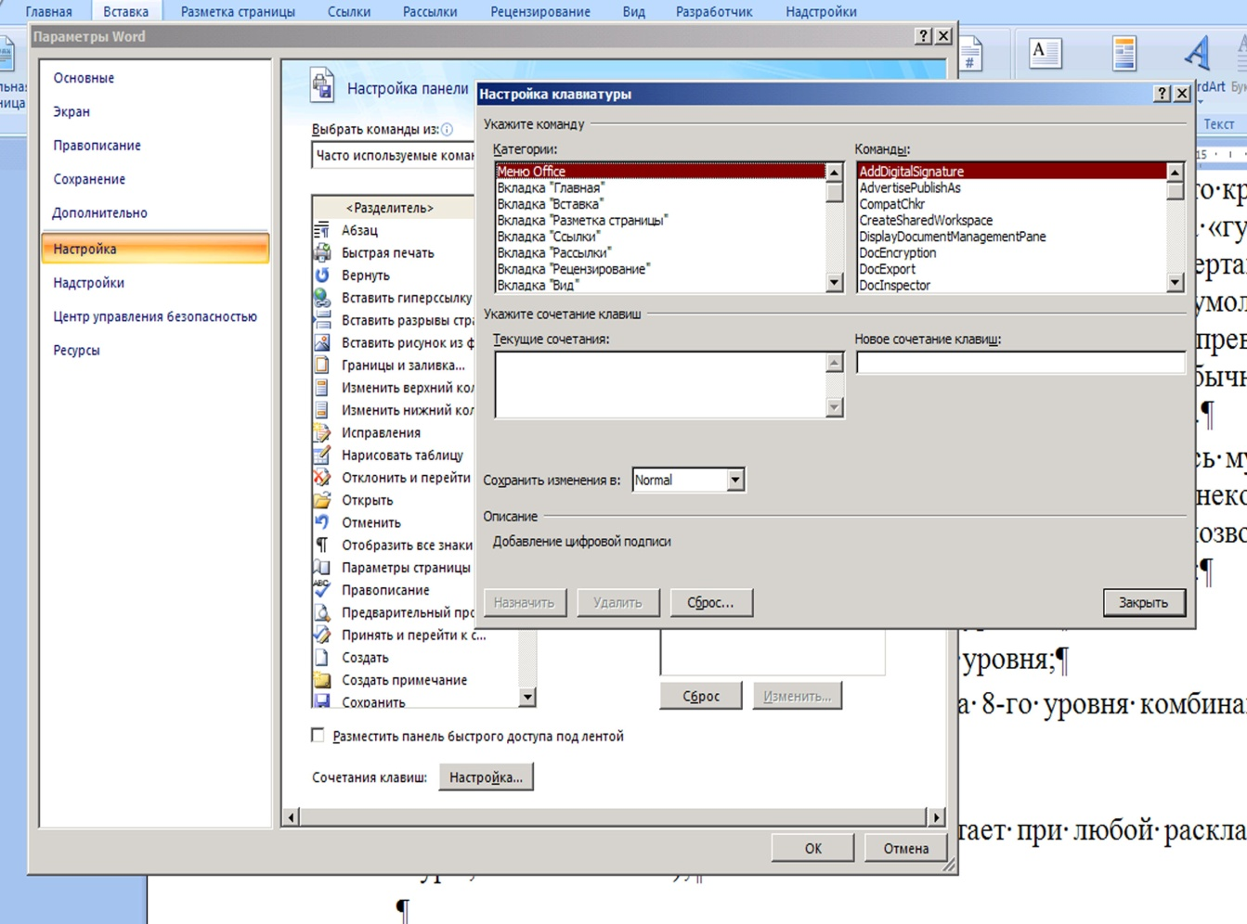
У части команд уже есть назначенные «горячие» клавиши (Текущее сочетание). Для каждой команды дается описание, поэтому можно легко выбрать нужную, назначив (или изменив) сочетание клавиш.

5. Заключение
Приведенная здесь информация будет полезна тем, кто много работает в текстовом редакторе MC Word, кто создает большие документы с обширной иерархией разделов.
Конечно, в пределах небольшой статьи невозможно описать все возможности редактора. А между тем, как показывает опыт, многие пользователи не умеют правильно создавать рисунки с помощью векторного графического редактора, входящего в состав Word. Не знают, наверное, что созданный из примитивов (линия, основные фигуры, блок-схемы и проч.), следует группировать, чтобы они не расползались при открытии документа на другом компьютере, а составляли единое целое.
Также хотелось бы затронуть тему создания и использования макросов. Можно смело утверждать, что макросы являются мощным средством автоматизации рутинных операций. Например, мне часто приходится заниматься сканированием с последовательным распознаванием текста. После распознавания текст сохраняется в формате .doc, но стоит открыть его в Word, как видишь, что исходное форматирование чаще всего пропадает. Приходится форматировать каждый абзац, убирать мягкие переносы и проч. А между тем созданный макрос может выполнить всю эту работу за вас.

Каждый пользователь, часто пользующийся текстовым редактором, приходит к выводу о необходимости настроить его в соответствии со своими привычками и вкусами. В этой статье я показал некоторые приемы по настройке редактора «под себя». Может быть она подтолкнет Вас к пониманию того, что свой любимый инструмент должен подходить Вам, а эту возможность дает настройка его.

